Международный военно-технический форум «АРМИЯ-2021» завершил свою работу
В работе форума приняли участие представители 117 иностранных государств, направившие свои официальные военные делегации, из которых 36 высокого уровня. Общее количество представителей иностранных военных ведомств превысило 500 человек.
На полях форума проведено 87 двусторонних встреч, 37 из них прошли с иностранными партнерами по линии Минобороны России, Минпромторга, ФСВТС. По линии АО «Рособоронэкспорт» и предприятий военно-промышленного комплекса состоялось 50 двусторонних встреч.
В Международном военно-техническом форуме «АРМИЯ-2021» с выставочной экспозицией участвовали 60 иностранных компаний и организаций из 12 стран (Беларусь, Индия, Иран, Казахстан, Китай, Латвия, Нидерланды, Пакистан, Франция, Саудовская Аравия, Таиланд, Турция).
Национальные выставочные экспозиции представили 4 иностранных государства (Беларусь, Казахстан, Индия, Пакистан).
Форум «АРМИЯ-2021» проходил одновременно с Армейскими международными играми, которые завершатся 4 сентября. Это позволило гостям и участникам обоих мероприятий максимально эффективно организовать свою работу и посетить зрелищную демонстрационную программу.
Формат форума предусматривал выставочные экспозиции, демонстрационные и научно-деловые программы, а также культурно-художественные мероприятия.
Статические экспозиции на центральной выставочной площадке были сформированы в павильонах и на открытых площадках Конгрессно-выставочного центра «Патриот», полигона Алабино и аэродрома Кубинка общей площадью свыше 334,5 тысяч кв. м.
В рамках статического показа на открытых площадках были представлены 342 единицы серийных образцов вооружения, военной и специальной техники из наличия Министерства обороны Российской Федерации.
В общей сложности в выставочной экспозиции форума участие приняли более 1 400 (1489) предприятий и организаций, которые представили свыше 28 тысяч (28127) образцов и технологий военного и двойного назначения.
В рамках проводимого в Российской Федерации Года Науки и технологий был развернут тематический кластер технологий искусственного интеллекта, радиоэлектронных и информационных технологий.
На экспозиции Военного инновационного технополиса «ЭРА» были представлены лучшие разработки победителей специализированных выставок «День инноваций Минобороны России» в вузах и научно-исследовательских организациях Министерства обороны.
Совместно с коллегией Военно-промышленной комиссии Российской Федерации была представлена экспозиция «Диверсификация ОПК России».
ФСВТС России совместно с акционерным обществом Рособоронэкспорт подготовили экспозицию экспортно-ориентированных образцов вооружения и техники для показа иностранным делегациям.
Ряд военно-технических новинок были представлены на открытой площадке КВЦ «Патриот» в рамках специализированной экспозиции «Арктика». Посетители и специалисты смогли увидеть внедорожное транспортное средство ТРЭКОЛ-39294А, армейские снегоходы и вездеходы, зенитно-ракетные комплексы «Панцирь-СА» и «ТОР-А», специальные технические средства служб тыла на базе ДТ-30ПМ, а также широкую линейку специального оборудования и экипировки, применяемых в Арктической зоне.
На специализированной выставке «Военное образование - передовые технологии и цифровая трансформация» свой научно-технический задел продемонстрировали вузы и довузовские организации Минобороны России.
В зонах «Клуба болельщиков» по 34-м конкурсам Армейских международных игр гости форума образцами вооружения, военной и специальной техники.
Значительно была расширена и обновлена выставочная часть авиационного кластера форума на аэродроме «Кубинка», на которой гости и участники форума увидели широкую линейку продукции авиационной промышленности: от ретро до самых современных и перспективных образцов авиационного вооружения и техники. Кроме того, были предусмотрены специализированные экспозиции военно-транспортной и дальней авиации.
Впервые были представлены: полноразмерные макеты авиационных двигателей ПД-14, ТВ7-117СТ и ТВ7-117В, воздушный пункт управления для БпЛА на базе самолета Л-410, беспилотные летательные аппараты «Альтиус-РУ», «Иноходец-РУ», «Форпост-Р», а также развернуты экспозиции: «Мобильный войсковой ремонт»; «Авиационная техника и средства обслуживания для арктического региона».
В павильонах предприятий промышленного комплекса прошла Международная выставка «Продукция ведущих предприятий ОПК России». Ключевые предприятия оборонно-промышленного комплекса России продемонстрировали около 800 перспективных разработок вооружения военной и специальной техники, а также образцов высокотехнологичной продукции двойного назначения. Шесть демонстрационно-выставочных комплексов: Государственная корпорация «Ростех», АО «Концерн «Калашников», ПАО «Объединенная авиастроительная корпорация», АО «Объединенная судостроительная корпорация», АО «Корпорация «Тактическое ракетное вооружение», АО «Концерн ВКО «Алмаз-Антей» общей площадью свыше 37 тыс. кв. м продемонстрировали различные интерактивные объекты, включающие в себя современные симуляторы подготовки специалистов, а также тренажеры виртуальной реальности.
В динамической программе на полигоне Алабино и аэродроме Кубинка состоялась демонстрация возможностей 275 образцов вооружения военной и специальной техники из наличия Министерства обороны Российской Федерации, а также образцы продукции предприятий промышленности.
На аэродроме Кубинка были проведены показательные полёты с демонстрацией манёвренных возможностей самолётов Су-57, МиГ-35с, Як-130, выступления авиационных групп высшего пилотажа «Русские витязи» (6 Су-35С), «Беркуты» (4 Ми-28Н), «Первый полет» (6 Як-52), одиночный пилотаж на самолете Л-410 УПВ-Е20, вертолетах Ми-28н, Ка-52, а также воздушные бои самолетов Пайпер-Кэб и Як-52.
Демонстрационный показ возможностей ВВСТ на полигоне Алабино был объединен общим замыслом применительно к маневренным действиям межвидовой группировки войск. Вниманию зрителей ежедневно была представлена программа, состоящая из 16 тактических эпизодов, сформированных по типам ВВСТ основывающийся на возможностях полигона и мишенной обстановки, а также охватывающих три природные среды – земля, вода, воздух.
Мероприятия демонстрационной программы форума прошли на наземном и водном кластерах, где были представлены возможности ходовых и огневых возможностей вооружения, военной и специальной техники, а также десантно-переправочных средств по форсированию водных преград.
В частности, был организован показ эксклюзивных возможностей экипажей и вооружения военной и специальной техник, мастер-класс танковых экипажей, совместный вальс танков Т-80У и БМД-4М и выступление спортсменов-парашютистов.
Отдельная программа была посвящена динамическому показу возможностей экспортно-ориентированных образцов продукции военного назначения для представителей иностранных делегаций – потенциальных заказчиков российского вооружения и военной техники.
В период с 26 по 28 августа состоялись демонстрационные показы для массового посещения.
В рамках форума «АРМИЯ-2021» с 25 по 26 августа прошел чемпионат по управлению беспилотными летательными аппаратами «Дронбиатлон-2021». Состязания проходили на полях форума шестой год подряд.
В основной программе соревнований среди профессиональных команд приняли участие 4 команды: сборные г. Москвы и г. Санкт-Петербурга, зарубежная команда пилотов из Турции, Болгарии и Белоруссии, впервые в соревнованиях выступила женская сборная России.
Соревнования прошли в формате командной гонки. Операторы беспилотников продемонстрировали свое мастерство в управлении дронами на предельных скоростях, точности и впервые в формате «Drag racing», особенностями которого является серия парных гонок по ограниченной прямой трассе (100 м) на максимальное ускорение.
В упорной борьбе первое место заняла сборная команда г. Москвы. В соревнованиях среди ВУЗов, организаций и довузовских учреждений Министерства обороны России первое место заняла команда операторов научных рот Военного инновационного технополиса «ЭРА», а также команда Пермского суворовского училища.
Впервые в рамках форума «АРМИЯ-2021» прошел научно-практический фестиваль робототехники и инновационных технологий «РобоАрмия». Гостям фестиваля была продемонстрирована интерактивная выставка, увлекательные мастер-классы, управление дронами, бои роботов, научные шоу и виртуальный гипермузей.
В рамках фестиваля прошел финал Всероссийского научно-технического конкурса «ИнтЭРА» по 9 перспективным направлениям. Цель конкурса состояла в вовлечении молодежи в научно-техническое и инновационное творчество, реализацию инновационных проектов в области высоких технологий, применяемых для решения современных задач армии и гражданского общества, повышение мотивации к получению инженерного образования.
В этом году научно-деловая программа форума сформирована с учетом предложений органов военного управления, федеральных органов исполнительной власти и организаций по наиболее актуальным вопросам развития Вооруженных Сил, оборонно-промышленного комплекса России и международного военно-технического сотрудничества.
Модераторами мероприятий научно-деловой программы приглашены известные общественные деятели, ведущие ученые, эксперты и генеральные конструкторы.
В режиме видео-конференции прошли 13 крупных мероприятий из 18 городов России (Москва, Санкт-Петербург, Кострома, Рязань, Воронеж, Севастополь, Галицыно, Череповец, Североморск, Екатеринбург, Новосибирск, Оренбург, Владивосток, Тюмень, Белгород и др.).
Научно-деловая программа форума включала в себя 211 мероприятий (на 25 больше, чем в 2020 году). Их организаторами выступило не только Министерство обороны, но и предприятия, работающие в интересах ОПК. Всего за неделю было проведено 138 круглых столов, 38 конференций, 21 заседание, 14 брифингов.
Активно в научно-деловой программе форума участвовали зарубежные специалисты. Конгрессы и заседания в КВЦ «Патриот» собрали за одним столом научно-деловое сообщество из Восточной и Юго-Восточной Азии, Ближнего Зарубежья. Ежедневно на полях форума в рамках НДП работали иностранные специалисты. В деловых встречах участвовали 22 иностранные делегации под руководством глав оборонных ведомств. Помимо центральной площадки форума, мероприятия научно-деловой программы были также организованы в военных округах и на Северном флоте.
Всего в научно-деловой программе МВТФ «АРМИЯ-2021» приняли участие около 12000 специалистов, из них более 2600 имеют учёную степень доктора или кандидата наук.
В рамках научно-деловой программы был проведён ряд мероприятий, посвященных юным талантам, развитию системы отбора и сопровождения молодежи с высокими интеллектуальными способностями, организаторами которых выступили ГУНИД МО РФ и технополис «ЭРА».
По итогам научно-деловой программы Главным управлением научно-исследовательской деятельности и технологического сопровождения передовых технологий Министерства обороны Российской Федерации будет разработан сборник докладов и выступлений научно-деловой программы Международного военно-технического форума «АРМИЯ-2021».
На форуме «АРМИЯ-2021» Минобороны России заключило более 40 госконтрактов с 27 предприятиями оборонно-промышленного комплекса на сумму свыше 500 млрд рублей.
В результате выполнения этих государственных контрактов ВС РФ пополнятся более чем 1300 новыми образцами техники, будет проведен ремонт с модернизацией свыше 150 единиц вооружения, военной и специальной техники.
Группой экспертов и специалистов, представляющих заинтересованные органы военного управления предварительно отобрано и включено в сводный реестр более 250 перспективных инновационных разработок и проектов.
В дни массовых посещений с 26 по 28 августа 2021 г. проведены выступления оркестров и ансамблей Министерства обороны и творческих коллективов Москвы и Московской области на Главной сцене КВЦ «Патриот», мобильной сцене полигона Алабино.
Торжественная церемония закрытия и вручение Главного приза форума прошли под руководством начальника Генерального штаба Вооруженных Сил Российской Федерации – первого заместителя Министра обороны Российской Федерации генерала армии Валерия Герасимова с участием заместителя Министра обороны Российской Федерации Алексея Криворучко.
Гран-при Международного военно-технического форума «АРМИЯ-2021» удостоен коллектив акционерного общества «Корпорация «Тактическое ракетное вооружение».
Для проведения культурно-массовых, спортивных и патриотических мероприятий были задействованы объекты Военно-патриотического парка культуры и отдыха Вооруженных Сил Российской Федерации «Патриот». Посетителям и участникам форума была предоставлена возможность посетить Главный Храм Вооруженных Сил Российской Федерации и Мультимедийный историко-мемориальный комплекс «Дорога памяти».
За время работы форума его мероприятия посетили 1 702 564 человека.
Международный военно-технический форум «АРМИЯ» проводится, начиная с 2015 года. Форум стал авторитетной дискуссионной площадкой и играет важную роль в сближении гражданского общества и армии, повышения авторитета Вооруженных Сил, воспитании у молодежи гордости за свою страну, укреплении межгосударственных связей в сфере обороны.
Представителем организатора форума «АРМИЯ» седьмой год подряд является Главное управление научно-исследовательской деятельности и технологического сопровождения передовых технологий (инновационных исследований) Министерства обороны Российской Федерации.
Департамент информации и массовых коммуникаций Министерства обороны Российской Федерации
https://mil.ru/army2021/news/more.htm?id=12380756@egNews

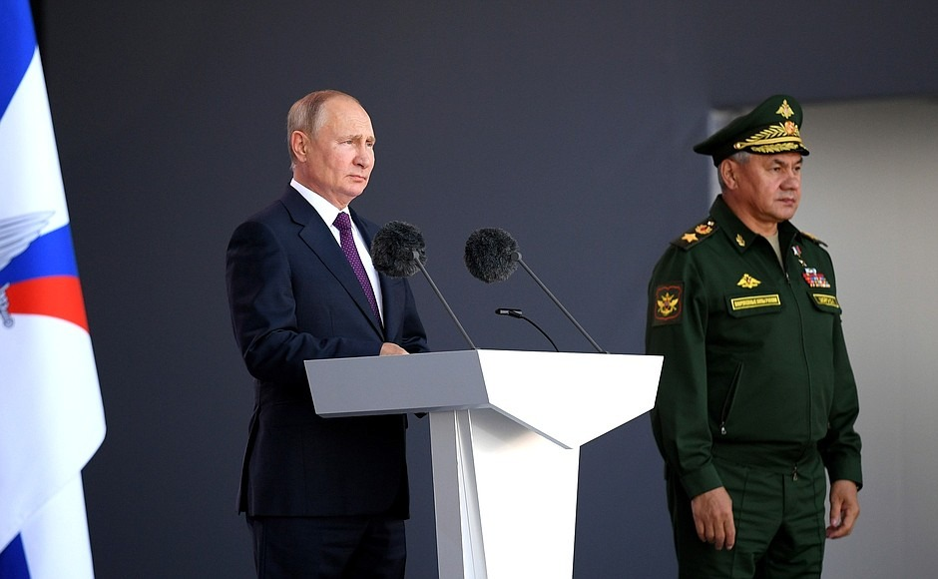

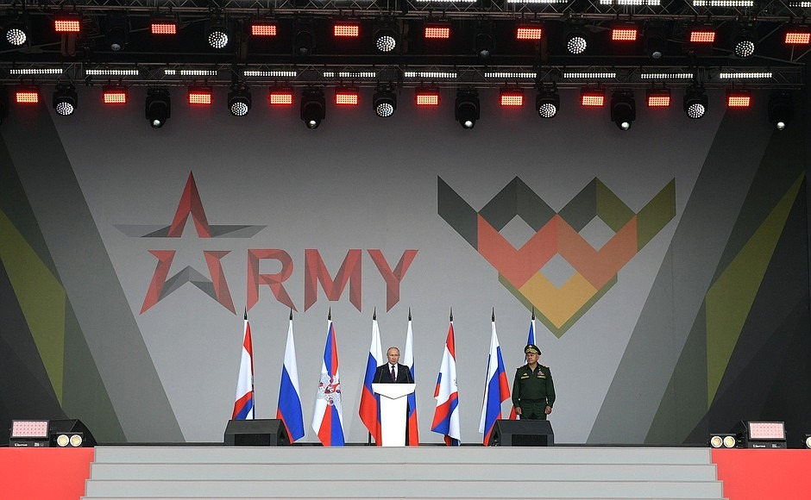

Церемония открытия международного военно-технического форума «Армия-2021» и Армейских международных игр – 2021.
Фото РИА «Новости»

